В развитии речи  Состояние звукопроизношения  Ребенок к шести годам должен выговаривать все звуки  Состояние фонематических процессов  Этот раздел подразумевает умение ребенка подбирать слова с определенным звуком, владение навыками элементарного звукового анализа и синтеза (определение первого и последнего звуков в слове, умение из звуков составить слово, посчитать количество звуков), умение различать и повторять сочетания типа: ба-па-ба, та-ца-та, вы-вы-фы и др.  Состояние грамматического строя.  Следует обратить внимание на словообразование (дождь - дождик), словоизменение (стул - стулья), согласование (желтый мяч), управление (вышел из дома, рассказал о друге).  Обратите внимание на:  - Развитие мелкой моторики (пальчиковые игры, лепка, мозаика, аппликационные работы).  - Состояние пространственных функций (умение определять «право - лево» в различных условиях, положениях тела, умение узнавать предметы, буквы в разных положениях.  - Коммуникативные функции (общение с детьми, взрослыми, умение слушать, запоминать и выполнять инструкции).  - Состояние игровой деятельности (умение играть самостоятельно, в группах, развитие сюжетной игры, умение придумывать и принимать правила). |  | Состояние слоговой структуры слова.  Шестилетний ребенок умеет безошибочно произносить слова типа: велосипедист, экскурсовод...  Состояние словарного запаса  Следует обратить внимание на наиболее трудные на сегодняшний день разделы: времена года, их признаки, месяцы, дни недели, качества предметов, родственные связи. Активно использовать антонимы (грустный - весёлый, молодой - старый, высоко - низко, бежать - стоять, разговаривать-молчать и т. д.), синонимы (например, пес, собака, псина; лошадь, конь, жеребец, скакун и т. д.), слова - действия, слова - признаки.  Состояние связной речи.  Основные акценты должны быть расставлены на умении будущего школьника отвечать на вопросы, пересказывать, составлять рассказы по сюжетной картинке, серии картинок.  - Мотивация (наличие желания учиться, узнавать новое).  - Развитие процессов внимания, памяти (например, запоминание 7-8 слов, предметов).  - Развитие мышления (обобщение «назови одним словом», классификация «распредели на группы. Уметь правильно объединять предметы в группы по общим существенным признакам (посуда, одежда, обувь, головные уборы, мебель, транспорт, домашние животные, дикие животные, животные, птицы, рыбы, цветы, деревья, овощи, фрукты и др.),выделение лишнего с объяснением).  - Чувство ритма (ребенок отстукивает, отхлопывает заданный ритм). |  | Памятка для родителей  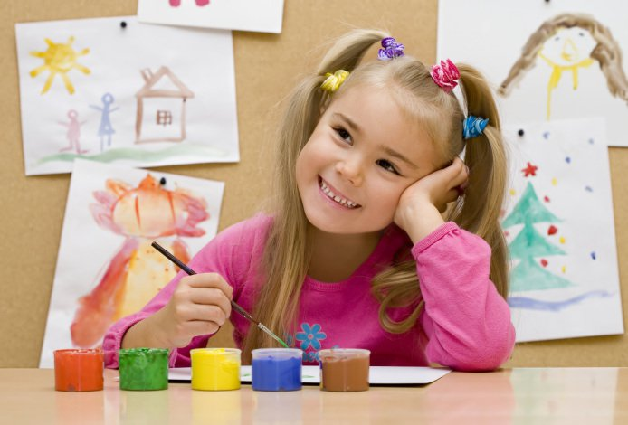  Рекомендации родителям, будущих первоклассников.  На что обратить внимание  Испытывайте уважение к ребенку как к личности. Сохраняйте доброжелательную эмоциональную атмосферу в семье.  Развивайте и поддерживайте интерес ребенка к обучению. Во время выполнения домашнего задания проводите физкультминутки, следите за осанкой ребенка.  Поощряйте успехи («Ты сможешь, ты способен»), не акцентируйте внимание на неудачах при обучении. Не требуйте любой ценой только высоких результатов. Объясняйте, как важно получать новые знания и развивать свои способности.  Не наказывайте ребенка ограничением его двигательной активности (не запрещайте гулять вместе с другими детьми на свежем воздухе). Строго придерживайтесь режима дня.  Почаще хвалите ребенка и радуйтесь вместе с ним каждой, даже самой незначительной, удаче. Ваш доброжелательный настрой-залог успеха.

